
UNIVERSIDAD TECNOLÓGICA DEL PERÚ

Avance de Informe 3
SISTEMA WEB DE ASISTENCIA BIOMÉTRICA
INTEGRANTES
Catacora Rodríguez, Diego Leonard — (U22314047)
Del Aguila Soto Wilman — (U24240193)
Quilca Tomas David Wrian — (U22222577)
Vargas Ninahuanca, Carlos Alberto — (U23268362)
Velasquez Moran Mateo — (U24232356)
CURSO:
Marcos de Desarrollo Web: Sistemas – Software

DOCENTE:
Hernan Francisco Peña Carnero

LIMA, 2026

ÍNDICE
1. Aspectos generales 3
2. Empresa 3
3. Rubro 3
4. Visión 4
5. Misión 4
6. Objetivos 4
7. Organigrama 4
8. Descripción problemática 5
9. Definición de objetivos 5
10. Alcances y limitaciones 5
10.1 Matriz de requerimientos funcionales y no funcionales 6
11. Maquetación 7
11.1 Maquetación de la interfaz de usuario 7
11.2 Alcance de la maquetación 7
12. Antecedentes 8
13. Marco teórico 8
13.1 Control de asistencia e identificación biométrica 8
13.2 Aplicaciones web y arquitectura MVC 8
13.3 Persistencia y organización del dominio 8
13.4 Seguridad y pruebas 9
14. Project Charter 9
15. Diagramas de casos de uso 11
16. Diagrama de secuencia 12
17. Diagrama de clases 13
18. Diagrama de Entidad Relación 14
19. Aplicativo 15
19.1 Pantallazos del software 16
19.2 Descripción de la aplicación 21
19.3 Tecnologías utilizadas 22
19.4 Servicios y reglas de negocio 22
19.5 Pruebas funcionales y persistencia 23
19.6 Trabajo pendiente 23
Conclusiones 24
Recomendaciones 24
Bibliografía 25
Anexos 26

DESARROLLO E IMPLEMENTACIÓN DE UN SISTEMA WEB
DE GESTIÓN DE ASISTENCIA PARA PHARMALOGIS

1. Aspectos generales
El control de asistencia necesita algo más que una lista de horas de entrada y salida. Para que Recursos Humanos pueda revisar una jornada, cada marcación debe corresponder a un empleado, compararse con su turno y conservarse sin perder el historial. Esa necesidad da origen a PharmaLogis, un sistema web orientado a organizar la asistencia del personal de una empresa de distribución farmacéutica.
El proyecto contempla, a largo plazo, recibir datos de equipos biométricos. En esta entrega desarrollamos la primera versión funcional: acceso al sistema, gestión de departamentos, turnos y empleados, importación de marcaciones simuladas, cálculo diario y consulta de resultados. La aplicación utiliza Thymeleaf, Spring Boot y MySQL. Las operaciones de importar y calcular se ejecutan desde la interfaz, de modo que el usuario puede revisar cuándo y para qué fecha se procesan los datos.

2. Empresa
PharmaLogis S.A.C. es la empresa planteada como caso de estudio del proyecto. Se dedica al almacenamiento y la distribución de productos farmacéuticos, material médico y otros suministros de salud en Trujillo. La propuesta considera una planilla de 180 colaboradores, distribuida entre administración, almacén refrigerado, transporte y seguridad.
La variedad de funciones hace necesario relacionar a cada trabajador con su departamento y horario. Esta información es la base para interpretar sus marcaciones y atender las incidencias que Recursos Humanos debe revisar.

Figura 1. Logotipo de PharmaLogis S.A.C.

3. Rubro
La empresa pertenece al sector de logística y distribución farmacéutica. Su operación comprende almacenamiento, preparación de pedidos, transporte y conservación de productos que pueden requerir cadena de frío. Por ello, la disponibilidad del personal y el cumplimiento de los horarios forman parte de la organización diaria del servicio.
El sistema se concentra en la asistencia del personal. La gestión de inventarios, la trazabilidad de medicamentos y el cálculo de la planilla quedan fuera de esta versión.

4. Visión
Ser un operador logístico farmacéutico reconocido por la confiabilidad de sus entregas, el cuidado de los productos y la mejora de sus procesos. La digitalización del control de personal contribuye a esa visión al ofrecer información que la empresa puede consultar y revisar.

5. Misión
Brindar servicios de almacenamiento y distribución que protejan la calidad de los productos de salud. Para sostener ese trabajo, la empresa requiere personal organizado, responsabilidades claras y herramientas que faciliten el seguimiento de sus operaciones.

6. Objetivos
La propuesta empresarial plantea alcanzar un nivel de entregas completas y a tiempo superior al 98 %, evitar rupturas de la cadena de frío y digitalizar sus procesos administrativos. Son metas de la empresa; este proyecto aporta al último objetivo mediante el registro y la consulta de la asistencia.
El aporte concreto de la aplicación consiste en reunir los datos del personal, sus turnos y sus marcaciones en una misma base, reduciendo la necesidad de cruzar esos registros por separado.

7. Organigrama
La Gerencia General coordina las áreas de Recursos Humanos, Dirección Técnica, Operaciones y Tecnologías de la Información. Recursos Humanos administra el personal y revisa su asistencia; la Dirección Técnica supervisa la calidad y los aspectos regulatorios de la actividad farmacéutica.
Operaciones comprende las jefaturas de Almacén y de Transporte y Distribución. La primera organiza la recepción, preparación y conservación de productos; la segunda coordina los despachos. Tecnologías de la Información brinda soporte a la infraestructura y a las aplicaciones que utilizan estas áreas.
- Gerencia General.
- Recursos Humanos: selección, planillas y bienestar social.
- Dirección Técnica: aseguramiento de la calidad y asuntos regulatorios.
- Gerencia de Operaciones: Almacén, Transporte y Distribución.
- Tecnologías de la Información: soporte, infraestructura y desarrollo.

8. Descripción problemática
En el escenario analizado, el control de asistencia utiliza tarjetas de proximidad y requiere una revisión posterior de los registros. Este método presenta un riesgo de suplantación: una persona puede registrar el ingreso de otra utilizando su tarjeta. Además, las marcaciones y las justificaciones se revisan por separado, lo que aumenta el trabajo administrativo.
Las condiciones del almacén también influyen en la elección de un medio de identificación. El personal utiliza guantes y equipos de protección; retirarlos para registrar una huella puede interrumpir la rutina de ingreso. Por esa razón, la propuesta inicial consideró reconocimiento facial para operaciones y huella como alternativa para administración.
La primera versión aborda la parte del problema que corresponde al software: identificar al trabajador, organizar su horario y transformar sus marcaciones en un resultado diario. La instalación de equipos y la validación de rasgos biométricos dependerán de un proveedor de hardware en una etapa posterior.

9. Definición de objetivos
El objetivo general es desarrollar un sistema web que permita a Recursos Humanos administrar los datos organizacionales y consultar la asistencia diaria del personal de PharmaLogis, con información persistida en MySQL.
Para esta entrega nos centramos en los siguientes objetivos:
- Implementar un inicio de sesión para usuarios autorizados.
- Mantener departamentos, turnos y empleados mediante formularios de registro, edición y consulta.
- Asociar cada empleado con un departamento y un turno existentes.
- Importar marcaciones desde la tabla simulada, evitando registros duplicados.
- Calcular la asistencia por empleado y fecha, identificando tardanzas, faltas e incidencias.
- Integrar la interfaz con los servicios y la base de datos, e incluir evidencias de sus validaciones y pruebas.
Los objetivos iniciales de enrolamiento biométrico, actualización del panel en menos de tres segundos y reportes mensuales en menos de una hora se mantienen como metas de evolución. No se presentan como resultados medidos de esta versión.

10. Alcances y limitaciones
La aplicación comprende siete casos de uso: iniciar sesión, gestionar turnos, gestionar departamentos, gestionar empleados, importar marcaciones, calcular asistencia diaria y consultar asistencias. Los roles ADMIN y RRHH pueden operar el panel; el registro de un empleado no crea automáticamente una cuenta de acceso.
Esta versión trabaja con turnos del mismo día y con datos simulados del proveedor. No incluye conexión a dispositivos biométricos, tareas automáticas, horas extras, cálculo de remuneraciones ni aprobación de justificaciones. El recálculo histórico utiliza el turno actualmente asignado al empleado, por lo que aún se necesita un historial de asignaciones.
La compra, instalación y cableado de terminales permanecen fuera del proyecto de software. Cuando exista una integración real, también deberán considerarse la iluminación, la disponibilidad de red y la recuperación de marcaciones almacenadas por los equipos durante una interrupción.

10.1 Matriz de requerimientos funcionales y no funcionales
Código | Requerimiento funcional | Comportamiento esperado
RF01 | Inicio de sesión | Validar cuenta activa y permitir el acceso según el rol.
RF02 | Departamentos | Crear, listar, editar y eliminar registros sin dependencias.
RF03 | Turnos | Mantener horarios y tolerancias válidos.
RF04 | Empleados | Mantener datos personales y asignaciones organizacionales.
RF05 | Importación | Transformar marcas simuladas y omitir duplicados y DNI desconocidos.
RF06 | Cálculo diario | Generar o actualizar el resumen por empleado y fecha.
RF07 | Consulta | Filtrar asistencias por fecha, empleado y estado.

Código | Requerimiento no funcional | Criterio de la versión
RNF01 | Seguridad | Sesión autenticada, roles, BCrypt y CSRF en formularios.
RNF02 | Integridad | Claves foráneas, unicidad y operaciones transaccionales.
RNF03 | Usabilidad | Etiquetas, mensajes de validación y adaptación a pantallas pequeñas.
RNF04 | Persistencia | Mantener la información en MySQL después de reiniciar el backend.
RNF05 | Mantenimiento | Organizar el código por contextos y probar las reglas principales.

11. Maquetación
La maquetación inicial permitió definir cómo se presentarían el acceso, el personal, los horarios y los reportes. Estas imágenes expresan la propuesta de diseño; las capturas del apartado 19 muestran la interfaz que efectivamente se implementó.

11.1 Maquetación de la interfaz de usuario
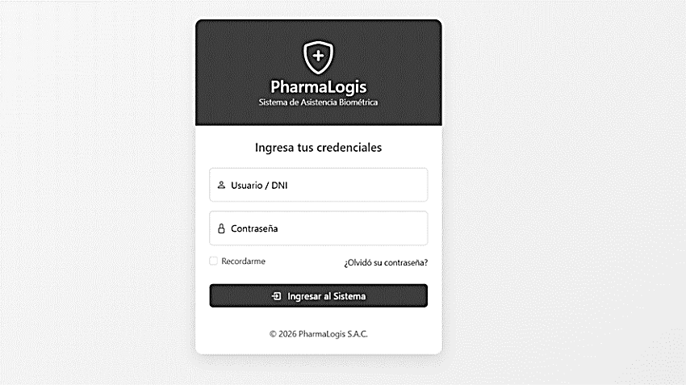
Figura 2. Maquetación inicial de la pantalla de acceso
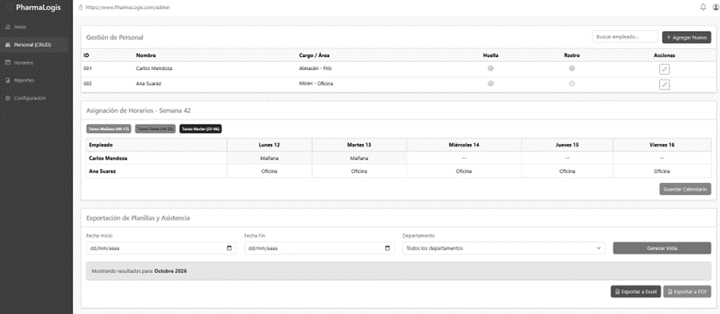
Figura 3. Maquetación inicial del panel de personal, horarios y reportes

11.2 Alcance de la maquetación
El diseño planteó un menú lateral y un área de trabajo para formularios y listados. En la implementación se mantuvo esa organización y se priorizaron las pantallas necesarias para los siete casos de uso mínimos. El calendario semanal, el enrolamiento y la exportación de reportes continúan como referencias para las siguientes etapas.

12. Antecedentes
La propuesta inicial describe un intento de utilizar un reloj de huella independiente durante 2023 y 2024. En ese escenario se presentaron problemas de conservación de datos y dificultades de lectura asociadas al trabajo en cámaras frías y al uso de guantes. La empresa habría regresado al registro mediante tarjetas.
Este antecedente explica dos decisiones del proyecto: considerar una alternativa de identificación para el almacén y comprobar que los registros persistan al reiniciar la aplicación. La primera depende del hardware futuro; la segunda sí puede verificarse en la versión actual mediante MySQL.

13. Marco teórico

13.1 Control de asistencia e identificación biométrica
Un sistema de asistencia relaciona al trabajador con un horario y con los registros de su jornada. Una marcación es un evento; la asistencia diaria es el resultado de interpretar esos eventos según las reglas del turno.
La identificación biométrica utiliza características físicas o de comportamiento para reconocer a una persona. El rostro y la huella son dos de sus modalidades (Grupo Atico34, s. f.; Grupo Control, 2025). En este proyecto, la aplicación web asume que el equipo de origen ya validó la identidad; la entrega actual representa ese origen con datos simulados.

13.2 Aplicaciones web y arquitectura MVC
En una aplicación web, el navegador envía solicitudes y el servidor procesa los datos y devuelve una respuesta. El patrón Modelo-Vista-Controlador separa la información y sus reglas, las pantallas y la recepción de solicitudes.
Spring MVC recibe los formularios y Thymeleaf genera el HTML que ve el usuario. La API REST permite el intercambio de información entre sistemas (IBM, 2025); la aplicación conserva una API de autenticación, aunque la operación del panel se realiza mediante formularios y sesión web.

13.3 Persistencia y organización del dominio
Una base relacional permite vincular empleados, turnos y marcaciones mediante claves. JPA e Hibernate traducen las entidades Java a registros de la base de datos. Las restricciones SQL complementan las validaciones de la aplicación, especialmente cuando se intenta guardar información repetida o eliminar un registro que todavía está relacionado con otro.
El código se organiza en IAM, Organization, Attendance e Integration. Esta separación ayuda a localizar las responsabilidades sin exigir una arquitectura distribuida. Los casos de uso de importar y calcular reciben comandos; la consulta de asistencia utiliza una consulta con sus filtros.

13.4 Seguridad y pruebas
La autenticación comprueba quién accede y la autorización establece qué puede hacer. Spring Security administra la sesión y los roles; BCrypt protege las contraseñas almacenadas y los formularios incluyen un token CSRF.
Las pruebas de dominio revisan las reglas del cálculo. Las pruebas MVC comprueban solicitudes, respuestas y validaciones. La persistencia en MySQL necesita una verificación adicional, porque aprobar una prueba con una base en memoria no acredita por sí solo que los datos se conservarán en el servidor real.

14. Project Charter
PROJECT CHARTER
Sistema Web de Control de Asistencia – PharmaLogis S.A.C.
Organización | PharmaLogis S.A.C. (operador logístico farmacéutico, Trujillo; 180 colaboradores) | Curso / Docente | Marcos de Desarrollo Web: Sistemas – Software  Hernan Francisco Peña Carnero
Patrocinador | Gerencia General (por confirmar) | Jefe de proyecto | Por asignar (equipo de 5 integrantes)
Usuario clave | Recursos Humanos | Fecha / Lugar | Lima, 2026
Justificación | El control con fotochecks permite suplantación (buddy punching), no es compatible con el uso de EPP y guantes en el almacén refrigerado, y obliga a RRHH a cruzar datos a mano por varios días, retrasando la planilla. Un intento previo con huella dactilar (2023–2024) fracasó por el frío y el talco en los guantes.
Objetivo general | Desarrollar e implementar una plataforma web de gestión de asistencia, conectada a terminales biométricos de reconocimiento facial y huella dactilar, para optimizar el control del personal de PharmaLogis.
Objetivos específicos | • Reconocimiento facial para el 100% del personal de operaciones, sin retirar el EPP.  • Huella dactilar para el 100% del personal administrativo como método alterno.  • Dashboard en tiempo real (tardanzas, faltas, horas extra) con actualización menor a 3 segundos.  • Reportes mensuales automáticos: de varios días a menos de 1 hora.
Alcance | Incluye: backend con API REST para los relojes, frontend web con roles (Administrador, RRHH, Empleado), gestión de personal y enrolamiento, turnos fijos y rotativos, justificaciones, dashboard y reportes en Excel/PDF.  No incluye: compra, instalación y cableado de los terminales biométricos (proveedor externo) ni el cálculo de la planilla.
Tecnologías | Back-end: Spring Boot y Spring Web con plantillas Thymeleaf · Front-end: Bootstrap (formularios, ventanas modales, diseño responsivo) · Integración con relojes biométricos por API REST · Diagramas UML.
Entregables | • Modelo de datos, API y diagramas UML  • Back-end funcional (Spring Boot + Thymeleaf)  • Front-end responsivo en Bootstrap (login, dashboard, personal, horarios, reportes)  • Informe en Word con capturas y exposición del avance  • Plan de pruebas, manual de usuario e informe final
Requisitos clave | Integración con terminales por API REST · Almacenar solo el hash de las plantillas biométricas · Modo contingencia sin internet (memoria del reloj) · Disponibilidad 24/7 · Dashboard en menos de 3 s · Escalable sobre los 180 colaboradores · Navegadores Chrome, Edge y Firefox.
Criterios de éxito | 100% del personal enrolado por su método biométrico · Reporte mensual en menos de 1 hora · Dashboard con respuesta menor a 3 s · Sin marcaciones por suplantación.
Hitos (propuesto) | Avance de Informe 1 (completado) → Diseño de BD, API y UML → Back-end con Spring Boot y Thymeleaf → Front-end con Bootstrap → Semana 8: Avance de Proyecto Final 2 (proyecto funcional, informe Word con capturas y exposición) → Turnos, justificaciones y reportes → Pruebas → Manual e informe final.  Resto de semanas por definir con el docente.
Presupuesto | Por estimar: horas de desarrollo del equipo.  Por cotizar: terminales e instalación (PharmaLogis / proveedor), hosting y base de datos, capacitación.
Supuestos | • El proveedor instala los terminales y expone las marcaciones por API.  • Los relojes envían datos ya validados.  • RRHH facilita horarios y lista de personal. | Restricciones | • Solo software web; hardware fuera del proyecto.  • El reconocimiento facial depende de la iluminación.  • Plazo sujeto al ciclo académico.
Riesgos principales | • Retraso o incompatibilidad del proveedor → simulador de terminal.  • Caída de internet → memoria del reloj y sincronización posterior.  • Fallas de reconocimiento por iluminación → condiciones de instalación y marcación alterna.  • Resistencia al cambio → capacitación.  • Privacidad de datos biométricos → solo hash, acceso por rol y consentimiento.  • Corrupción de datos como en 2023–2024 → respaldos y validación.
Interesados | Gerencia General · Recursos Humanos · Gerencia de Operaciones (Almacén y Transporte) · Dirección Técnica · TI · Proveedor de hardware · Colaboradores · Docente.
Equipo | Vargas Ninahuanca, Carlos Alberto · Del Aguila Soto, Wilman · Quilca Tomas, David Wriam · Catacora Rodriguez, Diego Leonard · Velasquez Moran, Mateo
Aprobación | Patrocinador: ______________ Jefe de proyecto: ______________ Docente: ______________  Fecha: ____ / ____ / 2026

15. Diagramas de casos de uso
El diagrama actual representa las acciones que pueden realizar ADMIN y RRHH en esta entrega. La importación y el cálculo son manuales y requieren una sesión autorizada.
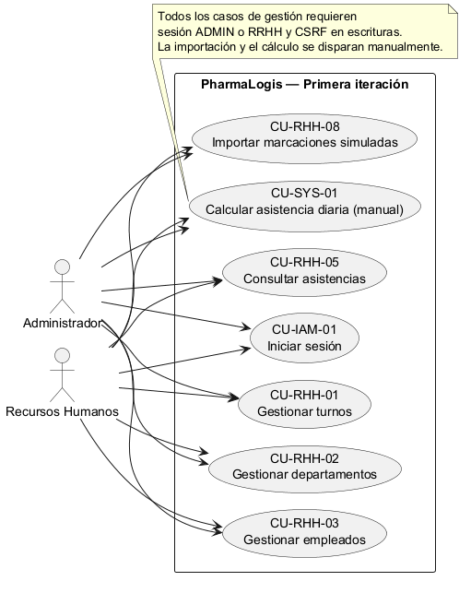
Figura 4. Casos de uso de la primera versión funcional
Las especificaciones del anexo B describen actor, precondiciones, flujo principal, alternativas y resultado de cada caso. El modelo conceptual de mayor alcance del avance anterior se conserva en el anexo D, identificado como propuesta de evolución.

16. Diagrama de secuencia
La secuencia seleccionada corresponde al cálculo diario. El controlador recibe la fecha, el caso de uso consulta empleados y marcaciones, y la política determina el estado de la jornada. La escritura del resumen se realiza dentro de una transacción.
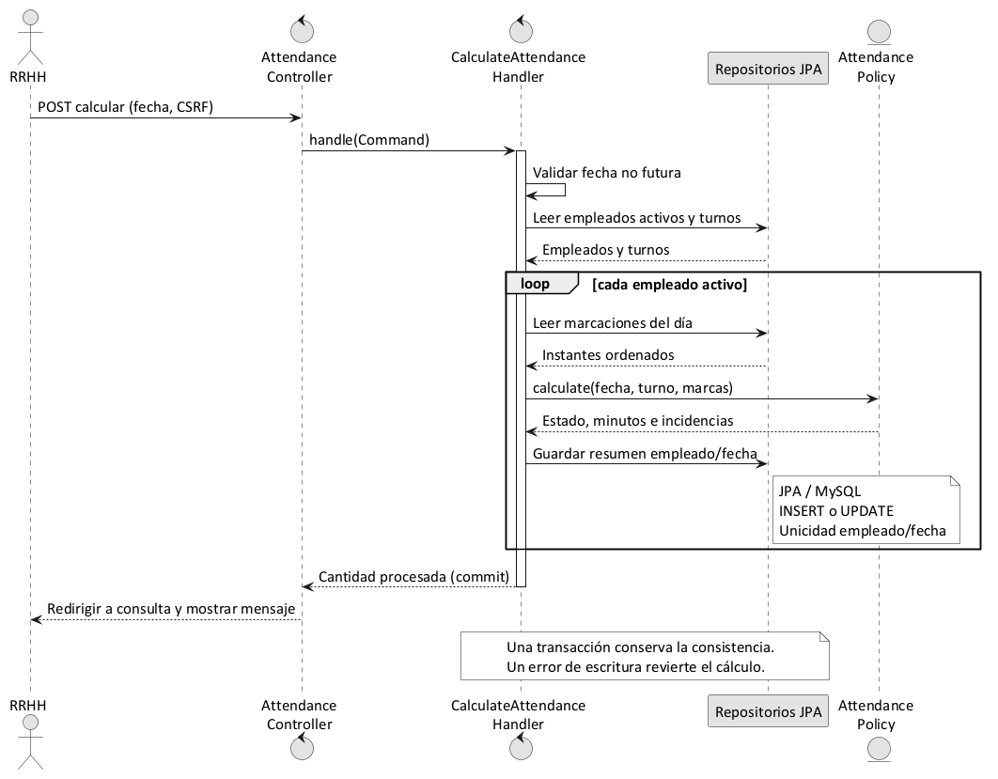
Figura 5. Secuencia del cálculo manual de asistencia
Al recalcular, el sistema busca primero el resumen de ese empleado y fecha. Si ya existe, actualiza sus valores; esta decisión evita crear una asistencia distinta cada vez que se pulsa el botón.

17. Diagrama de clases
El modelo implementado relaciona cada empleado con un departamento y un turno. Las marcaciones y asistencias conservan la referencia al empleado. La cuenta de acceso se mantiene en IAM y no se confunde con el registro laboral.
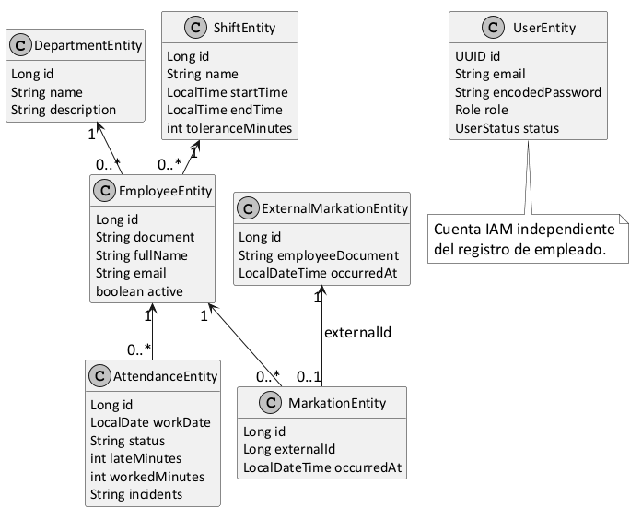
Figura 6. Entidades y relaciones de la versión implementada
El diagrama conceptual anterior incluye elementos de una versión más amplia, como justificaciones y terminales. Se mantiene como antecedente en el anexo D para distinguir el diseño futuro de las clases que utiliza esta entrega.

18. Diagrama de Entidad Relación
La base pharmalogis_iam contiene siete tablas. Las claves foráneas mantienen sus relaciones y las restricciones de unicidad protegen los datos que no deben repetirse.
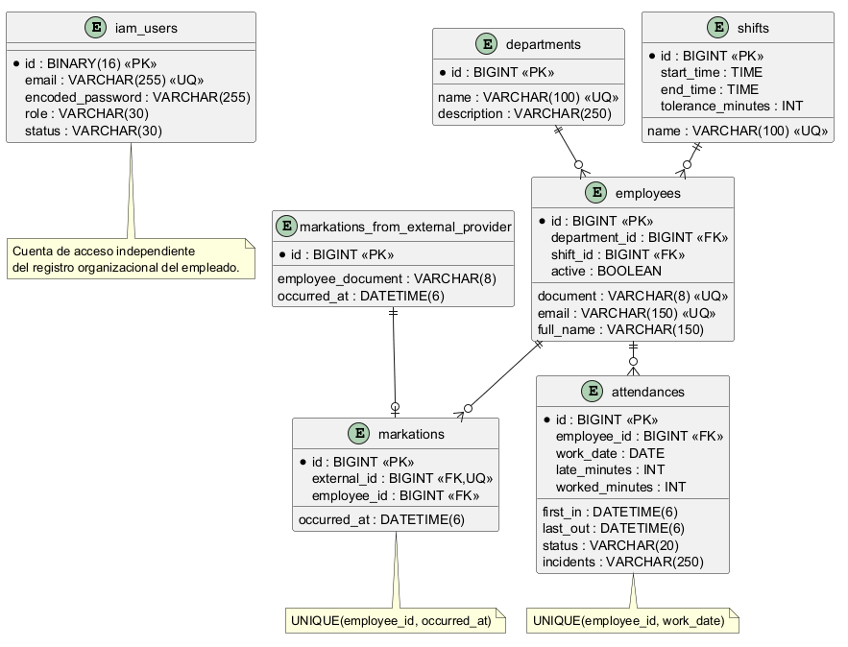
Figura 7. Modelo relacional de la base MySQL

Estructura de las tablas
Tabla | Clave primaria | Función y relaciones
iam_​users | UUID binario | Cuenta, contraseña, rol y estado; correo único.
departments | BIGINT | Catálogo de departamentos; nombre único.
shifts | BIGINT | Horario y tolerancia; nombre único.
employees | BIGINT | Datos laborales; FK de departamento y turno; DNI y correo únicos.
markations_​from_​external_​provider | BIGINT | Datos simulados de origen: DNI y fecha/​hora.
markations | BIGINT | Marca interna, empleado y origen; evita importaciones repetidas.
attendances | BIGINT | Resumen único por empleado y fecha; estado, minutos e incidencias.

El script completo se incluye en el anexo A. Las FK restringen las eliminaciones que dejarían registros sin referencia; los CHECK validan estados, formato del DNI y rangos de minutos. En una base existente, IF NOT EXISTS evita recrear tablas, pero no sustituye una migración de estructura.

19. Aplicativo
La aplicación reúne las pantallas necesarias para mantener la información organizacional y revisar una fecha de asistencia. Las capturas siguientes corresponden a la ejecución con MySQL del 23 de octubre de 2026.

19.1 Pantallazos del software
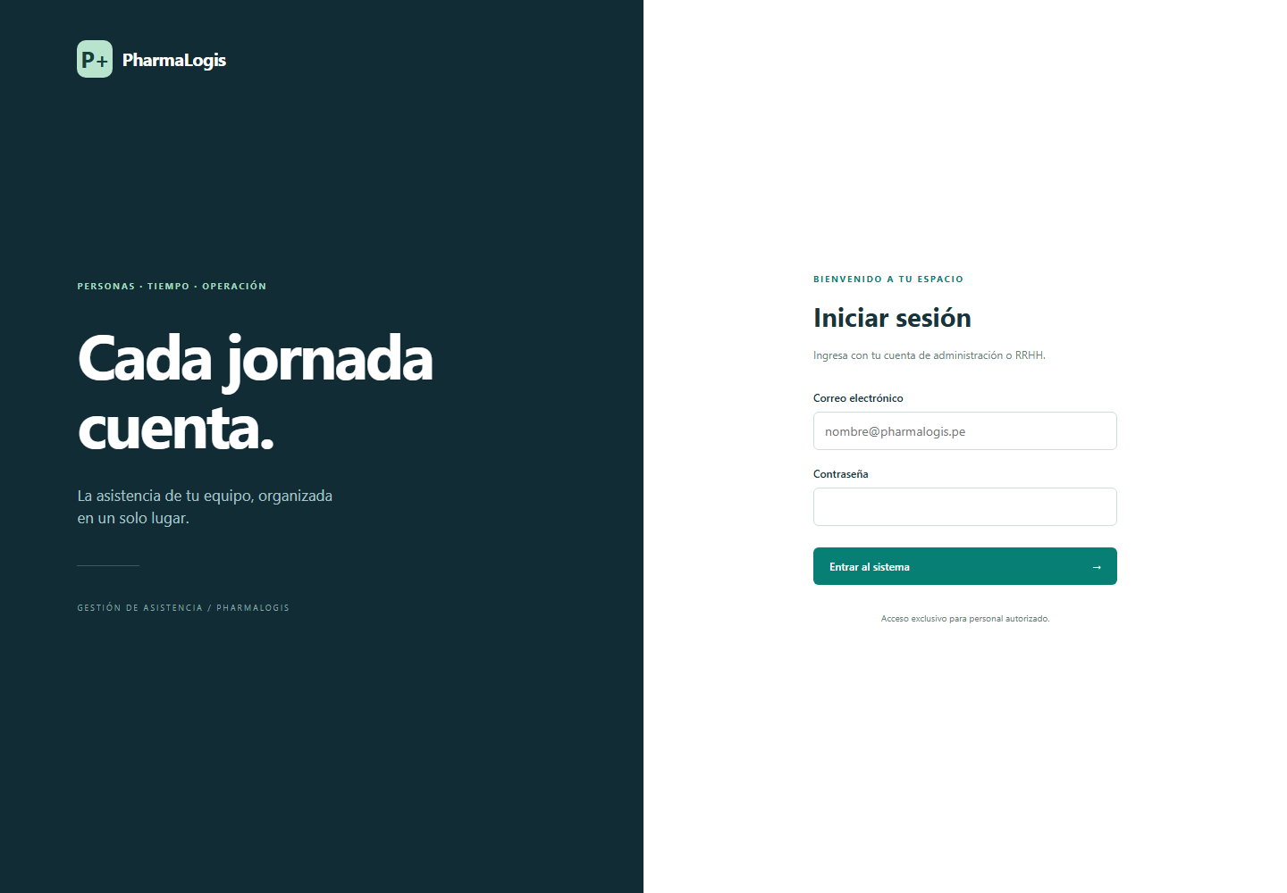
Figura 8. Inicio de sesión del sistema implementado
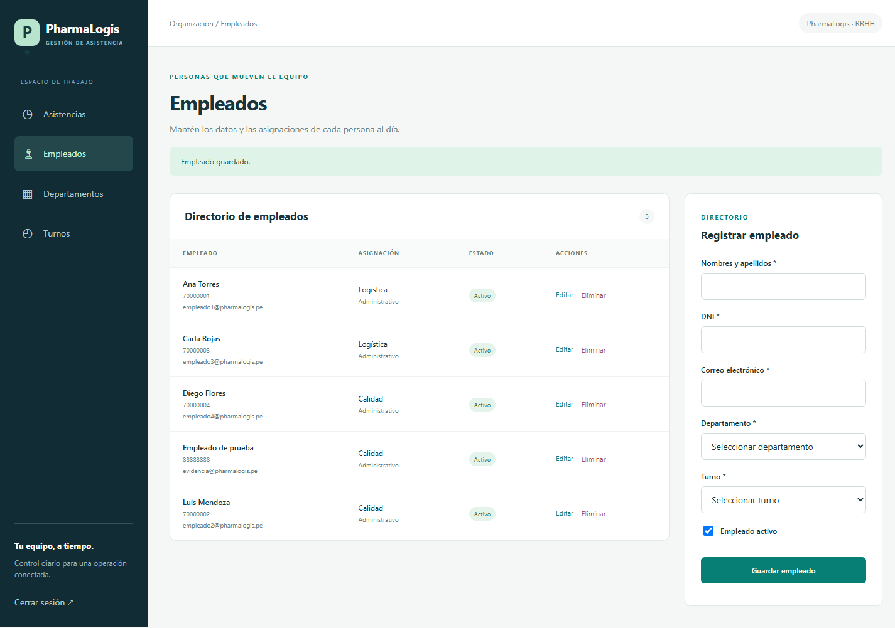
Figura 9. Registro y listado de empleados
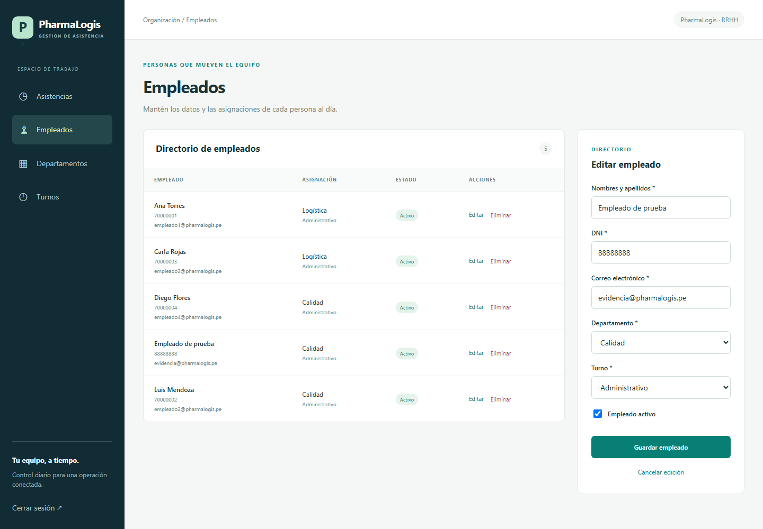
Figura 10. Edición de un empleado con sus datos precargados
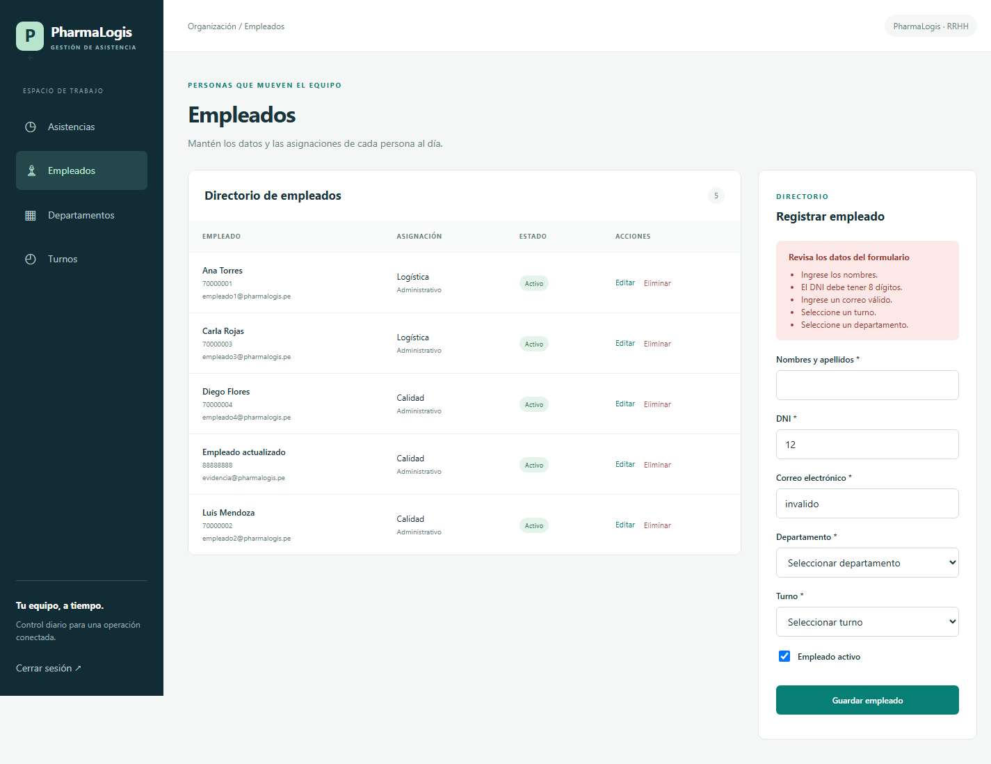
Figura 11. Validaciones del formulario conservando los valores ingresados
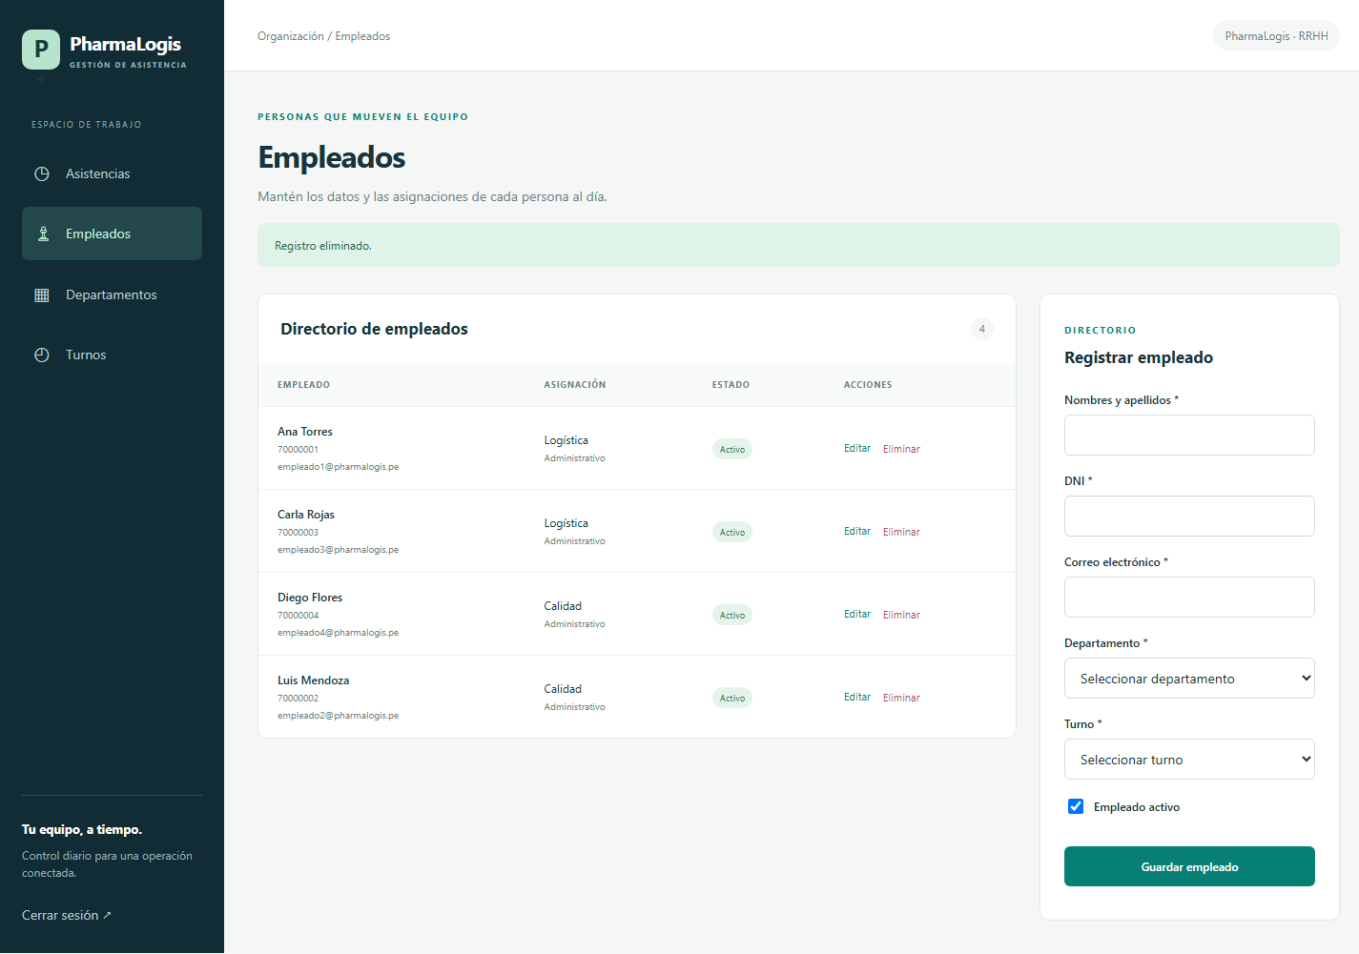
Figura 12. Listado después de eliminar un registro temporal
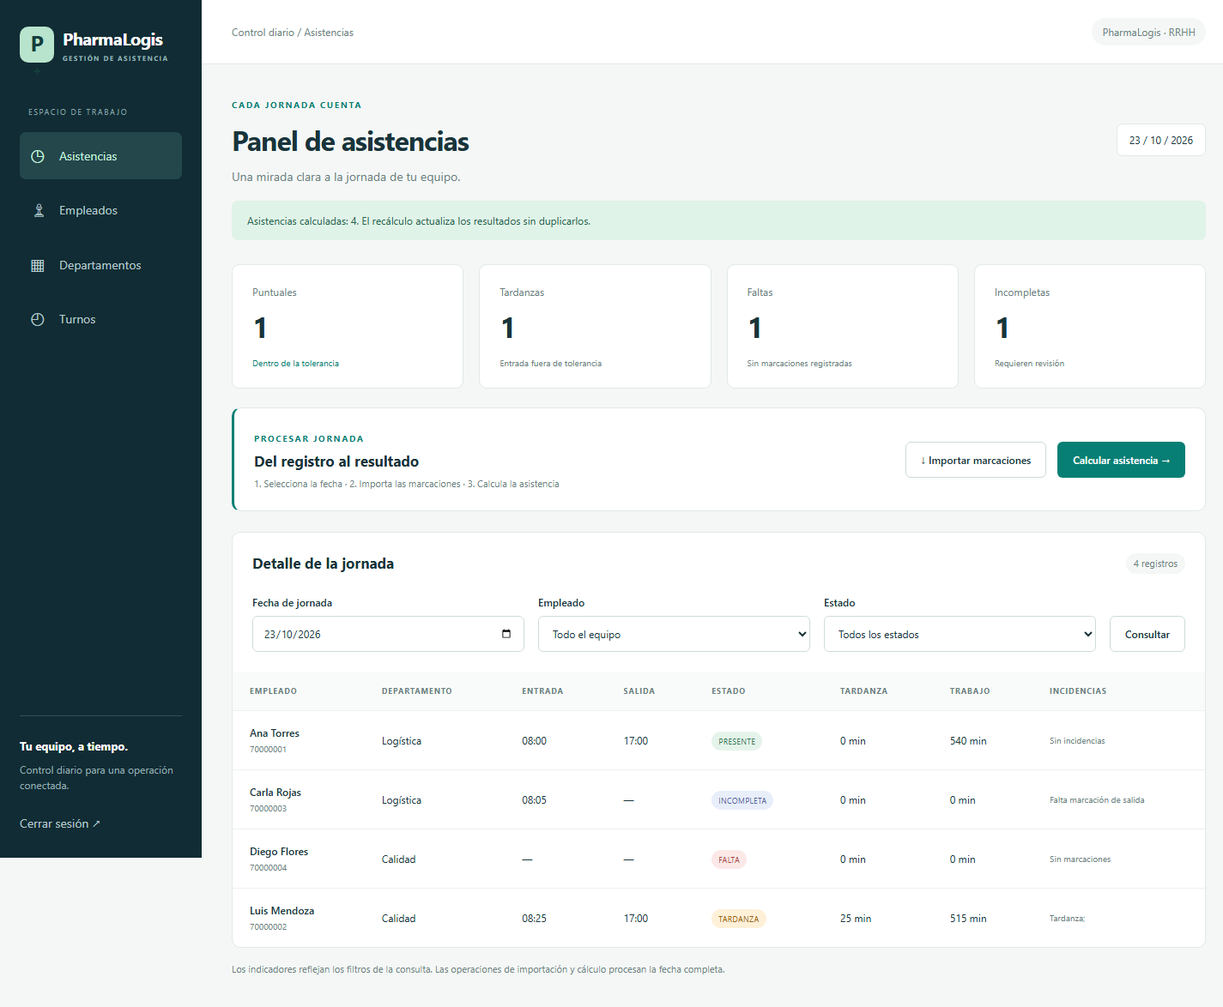
Figura 13. Consulta de asistencia con estados e incidencias

19.2 Descripción de la aplicación
El trabajo comienza con la preparación de departamentos y turnos. Después se registran los empleados y se asigna a cada uno la información que necesita el cálculo. El usuario selecciona una fecha, importa las marcaciones disponibles y solicita el procesamiento de la jornada.
La consulta permite filtrar por empleado y estado. Las filas muestran la primera entrada, la última salida, los minutos trabajados y las incidencias. Los indicadores se calculan sobre los resultados filtrados. Cuando no existen filas, la pantalla orienta al usuario para importar y calcular antes de consultar nuevamente.
Un formulario válido pasa del controlador al servicio y se guarda mediante JPA en MySQL. Luego se vuelve al listado con una confirmación. Si los valores son inválidos, se muestra el mismo formulario con los datos conservados, para que la persona corrija el campo señalado.

19.3 Tecnologías utilizadas
Componente | Tecnología | Uso en el sistema
Lenguaje | Java 21 | Reglas, entidades y casos de uso.
Backend | Spring Boot 4.1.1 y Spring MVC | Formularios, controladores e integración.
Frontend | Thymeleaf, HTML5 y CSS | Vistas generadas desde el servidor.
Persistencia | Spring Data JPA e Hibernate | Acceso a datos y mapeo relacional.
Base de datos | MySQL 8.4 | Almacenamiento persistente.
Seguridad | Spring Security, BCrypt y JWT | Sesión, roles y autenticación de la API existente.
Pruebas | H2, JUnit 5 y MockMvc | Reglas y flujo integrado.
Herramientas | Maven, VS Code, Workbench y PlantUML | Construcción, consultas y documentación.

El panel no necesita un cliente Vue separado. Los datos del proveedor simulado se leen desde una tabla local y no existe un proceso automático que importe o calcule en segundo plano.

19.4 Servicios y reglas de negocio
OrganizationService valida y guarda departamentos, turnos y empleados. Comprueba nombres repetidos, referencias existentes y condiciones del horario. Los formularios agregan las validaciones de campos obligatorios, longitudes y formato de correo y DNI.
ImportMarkationsHandler relaciona cada DNI externo con el empleado registrado. Cuenta y omite los DNI desconocidos y las marcas ya importadas. CalculateAttendanceHandler recorre empleados activos, consulta sus marcas del día y guarda el resultado que devuelve AttendancePolicy. GetAttendanceHandler prepara la consulta de asistencia con sus filtros.
Las reglas del cálculo se aplican de la siguiente manera:
- Sin marcaciones se registra FALTA; una cantidad impar genera INCOMPLETA.
- Para un turno de 08:00 con diez minutos de tolerancia, una entrada a las 08:10 sigue siendo puntual. Una entrada posterior genera TARDANZA.
- Los minutos trabajados suman los pares de entrada y salida. El intervalo entre pares corresponde a una pausa y no se añade al tiempo trabajado.
- Una salida anterior al final del turno genera una incidencia. No se calculan horas extras.
- Repetir la importación no vuelve a crear las mismas marcas. Recalcular actualiza el resumen del empleado y la fecha.
Las eliminaciones también tienen reglas: un departamento o turno asignado no puede borrarse, y un empleado con historial debe conservar sus referencias. La desactivación permite excluirlo de nuevos cálculos sin eliminar la información anterior.

19.5 Pruebas funcionales y persistencia
Los registros de pruebas del proyecto documentan 23 pruebas aprobadas el 23 de octubre de 2026, sin fallos ni errores. Se distribuyen en ocho pruebas de reglas de asistencia, trece de flujo MVC, una de carga del contexto y una de integración con MySQL.
Verificación | Evidencia | Resultado
Acceso y permisos | Login real, contraseña incorrecta, roles y CSRF. | Aprobada.
CRUD | Crear, editar, listar y eliminar catálogos y empleados. | Aprobada.
Validaciones | Campos inválidos, duplicados y referencias asignadas. | Aprobada.
Importación y cálculo | Repetición de operaciones y filtros de consulta. | Sin duplicados.
MySQL | CRUD, marcas y asistencia en el esquema real. | Aprobada.
Reinicio | Dos arranques de una instancia independiente en el puerto 8081. | Datos conservados.

En los datos de demostración, Ana Torres registra presencia con 540 minutos trabajados. Luis Mendoza, que ingresa a las 08:25, presenta 25 minutos de tardanza y 515 trabajados. Carla Rojas tiene una sola marca y queda como INCOMPLETA; Diego Flores no tiene marcas y queda como FALTA.
Las consultas guardadas muestran siete tablas, cuatro empleados, seis marcas externas, cinco marcas internas y cuatro resúmenes. Una marca externa se omite porque su DNI no pertenece a un empleado registrado. La prueba de reinicio recupera los mismos empleados y estados después de cerrar y volver a iniciar el backend de verificación.

19.6 Trabajo pendiente
La siguiente etapa debe incorporar el historial de asignaciones antes de ampliar los recálculos de fechas anteriores. También quedan por desarrollar turnos nocturnos, feriados, vacaciones, justificaciones y aprobación de incidencias.
La paginación, los reportes exportables y la auditoría pueden mejorar la revisión de información. La conexión con un proveedor biométrico real y la automatización se evaluarán cuando esas funciones formen parte del alcance. Su incorporación requerirá nuevas pruebas y evidencia propia.

Conclusiones
La aplicación ya completa un recorrido funcional entre interfaz, servicios y MySQL. Un registro creado desde un formulario puede consultarse y editarse, y las reglas de eliminación protegen la información que tiene dependencias.
El cálculo de asistencia necesita reglas explícitas. Definir cómo se interpreta la tolerancia, una marca incompleta o un descanso permite obtener resultados que se pueden comprobar con casos concretos, en lugar de depender de una revisión manual distinta para cada empleado.
La integridad se sostiene en dos niveles: la aplicación explica el error al usuario y la base protege las relaciones y la unicidad. Esto resulta especialmente importante al repetir una importación o volver a calcular la misma fecha.
Las pruebas con MySQL y el reinicio del backend complementan las pruebas aisladas. Sus resultados documentan que la información se guarda y se recupera en el entorno verificado. La integración biométrica y las funciones de la visión inicial seguirán necesitando su propia implementación y validación.

Recomendaciones
Conviene mantener una copia de respaldo antes de modificar el esquema o cargar información adicional. Los datos de demostración deben seguir separados de cualquier registro real que se utilice más adelante.
Antes de ampliar el cálculo histórico, se recomienda guardar la vigencia de los turnos y departamentos de cada empleado. Así se podrá revisar una fecha utilizando la asignación que correspondía a esa jornada.
La conexión a terminales debe abordarse después de comprobar el formato, la identidad y la recuperación de las marcas del proveedor. También será necesario definir controles de privacidad y acceso para los datos biométricos.
Finalmente, cada nueva función debe acompañarse de pruebas reproducibles y de capturas o consultas que acrediten lo implementado. El manual de usuario y la capacitación pueden organizarse sobre el flujo real de preparar catálogos, registrar personal, importar, calcular y consultar.

Bibliografía
1. Grupo Atico34. (s.f.). Sistemas biométricos: Definición, tipos y ejemplos. Protección Datos LOPD. https://protecciondatos-lopd.com/empresas/sistemas-biometricos/
2. Grupo Control. (2025). Sistemas biométricos: qué son y para qué sirven. https://grupocontrol.com/sistemas-biometricos-que-son-y-para-que-sirven/
3. IBM. (2025). ¿Qué es una API REST (API RESTful)? https://www.ibm.com/es-es/think/topics/rest-apis
4. Ministerio de Salud [MINSA]. (2015). Resolución Ministerial N.º 132-2015/MINSA: Manual de Buenas Prácticas de Almacenamiento de Productos Farmacéuticos, Dispositivos Médicos y Productos Sanitarios. DIGEMID. https://www.digemid.minsa.gob.pe/webDigemid/normas-legales/2015/resolucion-ministerial-n-132-2015-minsa/
5. Truein. (2026). What is Buddy Punching? Meaning, Examples & Prevention Guide. https://truein.com/blogs/what-is-buddy-punching-and-how-to-prevent-it

Anexos

A. Script de creación de la base de datos
El siguiente script corresponde a una base nueva MySQL 8 o posterior. En una instalación existente se deben revisar y respaldar las estructuras antes de aplicar cambios.
-- PharmaLogis / Avance 3. Ejecutar una vez en una base nueva (MySQL 8+).
CREATE DATABASE IF NOT EXISTS pharmalogis_iam CHARACTER SET utf8mb4 COLLATE
utf8mb4_unicode_ci;
USE pharmalogis_iam;

CREATE TABLE IF NOT EXISTS iam_users (
id BINARY(16) PRIMARY KEY,
email VARCHAR(255) NOT NULL UNIQUE,
encoded_password VARCHAR(255) NOT NULL,
role VARCHAR(30) NOT NULL,
status VARCHAR(30) NOT NULL,
created_at DATETIME(6) NOT NULL,
updated_at DATETIME(6) NOT NULL,
CONSTRAINT chk_user_role CHECK (role IN ('ADMIN','RRHH','EMPLOYEE')),
CONSTRAINT chk_user_status CHECK (status IN ('ACTIVE','INACTIVE'))
);
CREATE TABLE IF NOT EXISTS departments (
id BIGINT AUTO_INCREMENT PRIMARY KEY,
name VARCHAR(100) NOT NULL UNIQUE,
description VARCHAR(250) NOT NULL
);
CREATE TABLE IF NOT EXISTS shifts (
id BIGINT AUTO_INCREMENT PRIMARY KEY,
name VARCHAR(100) NOT NULL UNIQUE,
start_time TIME(0) NOT NULL,
end_time TIME(0) NOT NULL,
tolerance_minutes INT NOT NULL,
CONSTRAINT chk_shift_hours CHECK (end_time > start_time),
CONSTRAINT chk_shift_tolerance CHECK (tolerance_minutes BETWEEN 0 AND 60)
);
CREATE TABLE IF NOT EXISTS employees (
id BIGINT AUTO_INCREMENT PRIMARY KEY,
document VARCHAR(8) NOT NULL UNIQUE,
full_name VARCHAR(150) NOT NULL,
email VARCHAR(150) NOT NULL UNIQUE,
department_id BIGINT NOT NULL,
shift_id BIGINT NOT NULL,
active BOOLEAN NOT NULL,
CONSTRAINT fk_employee_department FOREIGN KEY (department_id) REFERENCES
departments(id) ON DELETE RESTRICT,
CONSTRAINT fk_employee_shift FOREIGN KEY (shift_id) REFERENCES shifts(id) ON DELETE
RESTRICT,
CONSTRAINT chk_employee_document CHECK (document REGEXP '^[0-9]{8}$')
);
CREATE TABLE IF NOT EXISTS markations_from_external_provider (
id BIGINT AUTO_INCREMENT PRIMARY KEY,
employee_document VARCHAR(8) NOT NULL,
occurred_at DATETIME(6) NOT NULL,
INDEX ix_external_date (occurred_at)
);
CREATE TABLE IF NOT EXISTS markations (
id BIGINT AUTO_INCREMENT PRIMARY KEY,
external_id BIGINT NOT NULL UNIQUE,
employee_id BIGINT NOT NULL,
occurred_at DATETIME(6) NOT NULL,
CONSTRAINT uq_employee_mark UNIQUE (employee_id,occurred_at),
CONSTRAINT fk_mark_employee FOREIGN KEY (employee_id) REFERENCES employees(id) ON
DELETE RESTRICT,
CONSTRAINT fk_mark_source FOREIGN KEY (external_id) REFERENCES
markations_from_external_provider(id) ON DELETE RESTRICT
);
CREATE TABLE IF NOT EXISTS attendances (
id BIGINT AUTO_INCREMENT PRIMARY KEY,
employee_id BIGINT NOT NULL,
work_date DATE NOT NULL,
first_in DATETIME(6),
last_out DATETIME(6),
status VARCHAR(20) NOT NULL,
late_minutes INT NOT NULL,
worked_minutes INT NOT NULL,
incidents VARCHAR(250) NOT NULL,
CONSTRAINT uq_employee_attendance UNIQUE (employee_id,work_date),
CONSTRAINT fk_attendance_employee FOREIGN KEY (employee_id) REFERENCES employees(id) ON
DELETE RESTRICT,
CONSTRAINT chk_attendance_status CHECK (status IN
('PRESENTE','TARDANZA','FALTA','INCOMPLETA')),
CONSTRAINT chk_attendance_minutes CHECK (late_minutes >= 0 AND worked_minutes >= 0),
INDEX ix_attendance_date (work_date)
);

B. Especificaciones de casos de uso
CU-IAM-01 — Iniciar sesión
- Objetivo: autenticar al personal autorizado.
- Precondiciones: cuenta existente, activa y contraseña BCrypt almacenada.
- Flujo: abrir /login; introducir correo y contraseña; validar CSRF; buscar cuenta; comprobar contraseña/estado; crear sesión; redirigir al panel.
- Alternativas: credenciales erróneas o cuenta inactiva → mensaje genérico; EMPLOYEE autenticado → acceso denegado al panel; sin sesión → redirección al login.
- Postcondición: sesión autenticada con rol ADMIN o RRHH. Cierre mediante POST /logout invalida la sesión.
CU-RHH-01 — Gestionar turnos
- Objetivo: crear, listar, editar y eliminar jornadas.
- Precondición: sesión ADMIN o RRHH.
- Flujo: abrir Turnos; completar nombre, entrada, salida y tolerancia; validar; guardar; mostrar listado actualizado. Para editar, cargar por ID y guardar cambios. Para eliminar, confirmar y enviar POST.
- Alternativas: nombre duplicado, campo obligatorio vacío, tolerancia fuera de 0–60, salida no posterior a entrada o turno inexistente → error sin escritura. Turno asignado a empleados → eliminación bloqueada.
- Postcondición: jornada persistida o eliminación de un turno sin referencias.
CU-RHH-02 — Gestionar departamentos
- Objetivo: mantener el catálogo organizacional.
- Precondición: sesión ADMIN o RRHH.
- Flujo: abrir Departamentos; registrar nombre y descripción; validar; persistir; listar. Para editar, seleccionar un registro. Para eliminar, confirmar.
- Alternativas: nombre vacío/duplicado, descripción superior a 250 caracteres, ID inexistente o departamento con empleados → error apropiado. El bloqueo evita registros huérfanos.
- Postcondición: departamento creado, modificado o eliminado de forma consistente.
CU-RHH-03 — Gestionar empleados
- Objetivo: registrar empleados y asignar departamento y turno.
- Precondiciones: sesión autorizada y catálogos disponibles.
- Flujo: abrir Empleados; introducir nombres, DNI y correo; seleccionar departamento y turno; indicar activo; validar; guardar; listar. Editar recupera el registro por ID. Eliminar requiere confirmación.
- Alternativas: DNI distinto de 8 dígitos, correo inválido/duplicado, DNI duplicado, nombre vacío, asignación inexistente o ID inexistente → error. Empleado con historial → eliminación bloqueada; puede desactivarse.
- Postcondición: empleado y asignaciones persistidos; historial referencial intacto.
CU-RHH-08 — Importar marcaciones
- Objetivo: transformar las marcaciones simuladas en marcaciones internas.
- Precondiciones: sesión autorizada, empleados registrados y fecha seleccionada. Puede no haber datos externos para la fecha.
- Flujo: pulsar Importar; consultar markations_from_external_provider en el intervalo [00:00 de la fecha, 00:00 del día siguiente); resolver empleado por DNI; omitir desconocidos; omitir ID externo o instante ya importado; persistir cada marcación dentro de una transacción; mostrar conteos.
- Alternativas: sin registros → cero importaciones; DNI desconocido → contar y omitir; duplicado → contar y omitir; conflicto concurrente → rollback y mensaje para reintentar.
- Postcondición: marcaciones internas sin duplicados, con trazabilidad al ID externo. Repetir la importación no agrega duplicados.
CU-SYS-01 — Calcular asistencia diaria
- Objetivo: generar el resumen por empleado y día.
- Actor iniciador: ADMIN o RRHH (manual en esta versión).
- Precondiciones: fecha válida no futura y turno asignado; se recomienda importar primero.
- Flujo: pulsar Calcular; recorrer empleados activos; leer turno actual y marcaciones del día; ordenar y eliminar duplicados; aplicar AttendancePolicy; insertar o actualizar el registro único empleado/fecha; confirmar transacción; informar cantidad.
- Alternativas: sin marcas → FALTA; una marca o cantidad impar → INCOMPLETA; entrada posterior a tolerancia → TARDANZA; salida anterior al fin → incidencia; entrada dentro de tolerancia y pares completos → PRESENTE. Inactivos se omiten. Fecha futura → rechazo.
- Postcondición: un resumen por empleado activo y fecha, con minutos trabajados, minutos de tardanza e incidencias. Recálculo actualiza el mismo registro.
- Limitaciones explícitas: jornadas del mismo día, sin calendario laboral ni historial de asignaciones; recalcular fechas antiguas usa el turno actual.
CU-RHH-05 — Consultar asistencias
- Objetivo: visualizar resultados y detectar incidencias.
- Precondiciones: sesión autorizada. Para obtener filas debe haberse calculado la fecha.
- Flujo: abrir panel; seleccionar fecha; opcionalmente filtrar empleado y estado; consultar; mostrar filas e indicadores.
- Alternativas: sin resultados → estado vacío orientativo; filtro con formato incorrecto → HTTP 400; sin sesión → login.
- Postcondición: consulta sin modificar datos. Los indicadores representan solo las filas filtradas.

C. Código fuente y evidencias complementarias
La política de dominio determina la asistencia a partir del turno y las marcas ordenadas. Este extracto muestra la identificación de una falta:
var sorted = marks.stream()
.filter(m -> m.toLocalDate().equals(date))
.distinct().sorted().toList();
if (sorted.isEmpty())
return new Result(null, null, "FALTA", 0, 0, "Sin marcaciones");

Los registros pruebas-automatizadas.txt, mysql-resultados.txt y mysql-reinicio.txt conservan los resultados descritos en el apartado 19.5. Las capturas adicionales de departamentos, turnos y versión móvil se encuentran en docs/evidencias/mysql. Son evidencias de la ejecución del 23 de octubre de 2026.

D. Modelos conceptuales de la propuesta inicial
Estas imágenes conservan el diseño de mayor alcance presentado en el avance anterior. Incluyen funciones como justificaciones, reportes y terminales, que deben distinguirse de los siete casos de uso de la primera versión funcional.
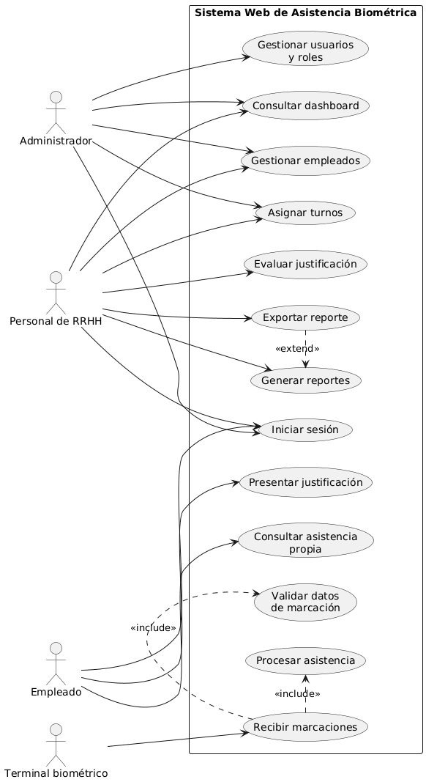
Figura 14. Modelo conceptual inicial de casos de uso
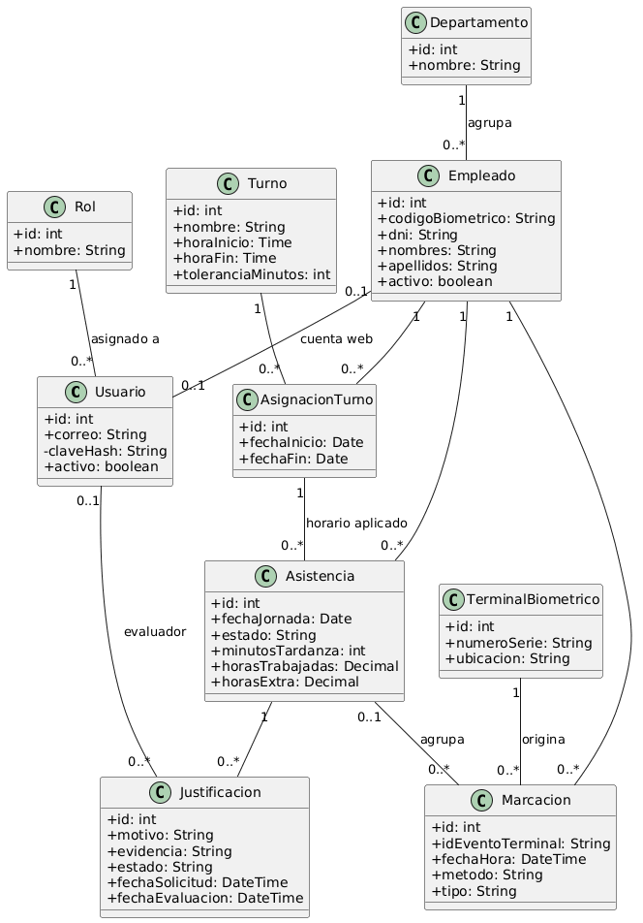
Figura 15. Modelo conceptual inicial de clases

